PHÒNG GD & ĐT ………………. | Chữ kí GT1: ...........................
TRƯỜNG THPT………………. | Chữ kí GT2: ...........................
ĐỀ KIỂM TRA GIỮA HỌC KÌ 1
ĐỊNH HƯỚNG TIN HỌC ỨNG DỤNG 11 - KẾT NỐI TRI THỨC
NĂM HỌC: 2023 - 2024
Thời gian làm bài: 45 phút (Không kể thời gian phát đề)
Họ và tên: …………………………………… Lớp: ………………..  Số báo danh: …………………………….……Phòng KT:………….. | Mã phách

Điểm bằng số | Điểm bằng chữ | Chữ ký của GK1 | Chữ ký của GK2 | Mã phách

A. PHẦN TRẮC NGHIỆM (6,0 điểm)
Khoanh tròn vào chữ cái đứng trước câu trả lời đúng:
Câu 1. Chức năng của hệ điều hành là:
A. Quản lí thiết bị và quản lí việc lưu trữ dữ liệu.
B. Là môi trường để chạy các ứng dụng.
C. Cung cấp môi trường giao tiếp với người sử dụng và một số tiện ích giúp nâng cao hiệu quả máy tính.
D. Tất cả đáp án trên.
Câu 2. Thành phần cơ bản của giao diện đồ họa trong hệ điều hành máy tính cá nhân gồm
A. Cửa sổ B. Biểu tượng C. Chuột D. Tất cả đáp án trên
Câu 3. Hệ điều hành LINUX có nguồn gốc từ hệ điều hành nào dưới đây?
A. Windows XP B. UNIX C. Android D. iOS
Câu 4. Quá trình hình thành và phát triển của hệ điều hành máy tính cá nhân có liên quan chặt chẽ đến tiêu chí nào?
A. Có nhiều tiện ích nâng cao. B. Sự thân thiện, dễ sử dụng.
C. Điều khiển một cách tự động. D. Tất cả đáp án trên.
Câu 5. Ứng dụng nào dưới đây là phần mềm thương mại trong lĩnh vực xử lí ảnh?
A. Adobe Photoshop B. GIMP
C. MySQL D. Adobe Audition
Câu 6. Phần mềm nguồn mở có ưu điểm gì so với phần mềm thương mại?
A. Người dùng được hỗ trợ kĩ thuật.
B. Có tính hoàn chỉnh cao, đáp ứng nhu cầu rộng rãi.
C. Chi phí thấp, minh bạch, không bị phụ thuộc vào nhiều nhà cung cấp.
D. Là nguồn thu nhập chính của các tổ chức, cá nhân làm phần mềm chuyên nghiệp.
Câu 7. Phần mềm nào sau đây không phải là phần mềm trực tuyến?
A. Google Docs B. Facebook C. File Explorer D. Tiki
Câu 8. Lựa chọn phương án sai.
A. Em có thể sử dụng phần mềm trực tuyến ở bất cứ đâu, bất cứ nơi nào, bất cứ máy tính nào miễn là có kết nối Internet.
B. Phần mềm nguồn mở ngày càng phát triển thì thị trường phần mềm thương mại ngày càng suy giảm.
C. Phần mềm thương mại đem lại nguồn tài nguyên chính chủ yếu để duy trì các tổ chức làm phần mềm.
D. Chi phí sử dụng phần mềm chạy trên Internet rất rẻ hoặc không mất phí.
Câu 9. Em có thể đăng nhập vào thiết bị di động bằng những cách nào?
A. Sử dụng mật khẩu. B. Mở khóa vân tay.
C. Nhận dạng khuôn mặt. D. Tất cả đáp án trên.
Câu 10. Mạch điện đã cho thực hiện phép toán nào?
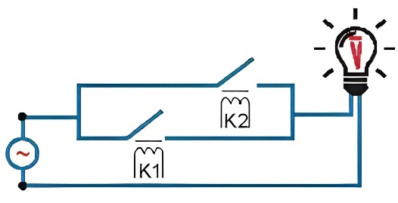
A. Phép cộng lôgic. B. Phép nhân lôgic.
C. Phép phủ định lôgic. D. Phép hoặc loại trừ.
Câu 11. Ý nào sau đây đúng khi nói về bộ nhớ RAM?
A. Là bộ nhớ chỉ có thể đọc mà không thể ghi hay xóa.
B. Thường được dùng để lưu trữ các dữ liệu hệ thống cố định và các chương trình kiểm tra hay khởi động máy tính.
C. Là bộ nhớ có thể ghi được, dùng để ghi dữ liệu tạm thời trong khi chạy chương trình.
D. Lưu được dữ liệu lâu dài.
Câu 12. Chuyển phép tính cộng 27 + 26 = 53 trong hệ đếm thập phân sang hệ nhị phân, ta được
A. 11011 + 10010 = 111101 B. 11011 + 11010 = 110101
C. 11010 + 10101 = 101101 D. 10101 + 11011 = 101110
Câu 13. Cộng các số nhị phân 101101 + 11001, sau đó chuyển kết quả sang hệ thập phân ta được:
A. 45 B. 30 C. 85 D. 70
Câu 14. Thiết bị nào dưới đây là thiết bị vào?
A. Máy in B. Màn hình C. Chuột D. Loa
Câu 15. Em cần kết nối máy tính với máy chiếu, em sẽ sử dụng cổng nào dưới đây?
A. Cổng COM B. Cổng HDMI C. Cổng F D. Đáp án khác.
Câu 16. Biết một màn hình có kích thước chiều dài và chiều rộng là 33.1 cm × 20.7 cm, hỏi màn hình đó có kích thước bao nhiêu inch? Biết 1 inch ≈ 2,54 cm.
A. 15.4 inch B. 15 inch C. 16.2 inch D. 16 inch
Câu 17. Máy in nào dưới đây thích hợp để in ảnh màu, phông bạt quảng cáo với kích thước đa dạng và chi phí thấp?
A. Máy in kim B. Máy in laser C. Máy in phun D. Máy in nhiệt
Câu 18. Theo em, lưu trữ trực tuyến có lợi ích gì?
A. Dữ liệu được sao lưu tự động.
B. Truy cập được dữ liệu mọi lúc, mọi nơi.
C. Truyền và chia sẻ dữ liệu cho nhiều người cùng một lúc.
D. Tất cả đáp án trên.
Câu 19. iCloud là công cụ trực tuyến để lưu trữ và chia sẻ tệp tin của nhà cung cấp nào?
A. Google B. Apple C. Microsoft D. Dropbox
Câu 20. Em muốn chia sẻ bức ảnh về chuyến dã ngoại cuối tuần của gia đình em với bạn bè, em có thể dùng cách nào sau đây?
A. Sử dụng USB để sao lưu và chuyển bức từ máy tính này sang máy tính khác.
B. Lưu trữ và chia sẻ ảnh bằng công cụ Google Drive.
C. Đăng ảnh lên mạng xã hội.
D. Tất cả đáp án trên.
Câu 21. Ứng dụng nào sau đây cho phép em tìm kiếm thông tin trên Internet?
A. Safari B. Easycode C. Skype D. QuarkXPress
Câu 22. Cách để thu hẹp phạm vi tìm kiếm khi tìm kiếm thông tin trên Internet là?
A. Thực hiện tìm kiếm bằng tiếng nói.
B. Thực hiện tìm kiếm bằng hình ảnh.
C. Đặt từ khóa cần tìm trong dấu nháy kép.
D. Sử dụng công cụ tìm kiếm Google.
Câu 23. Việc sắp xếp, phân loại thư trong Gmail bằng nhãn có tác dụng gì?
A. Tiết kiệm thời gian khi tìm kiếm lại các thư.
B. Tránh thất lạc thông tin ở các thư cũ.
C. Quản lí việc nhận thư từ các địa chỉ thư điện tử dễ dàng hơn.
D. Tất cả đáp án trên.
Câu 24. Để tăng tính bảo mật cho tài khoản Facebook của mình, em sẽ:
A. Cài đặt quyền riêng tư cho các bài viết trên Facebook.
B. Cài đặt bảo mật hai lớp.
C. Không sử dụng Facebook.
D. Ẩn hết các bài viết trên Facbook.
PHẦN TỰ LUẬN (4,0 điểm)
Câu 1 (2,0 điểm)
Em hãy vẽ sơ đồ thể hiện mối quan hệ giữa phần cứng, phần mềm ứng dụng và hệ điều hành.
Câu 2 (2,0 điểm)
Em hãy tính số đo bằng centimet theo chiều dài và chiều rộng của màn hình máy tính có kích thước 24 inch tương ứng với tỉ lệ 16: 9.
BÀI LÀM
…………………………………………………………………………………………
…………………………………………………………………………………………
…………………………………………………………………………………………
…………………………………………………………………………………………
…………………………………………………………………………………………
…………………………………………………………………………………………
…………………………………………………………………………………………
…………………………………………………………………………………………
…………………………………………………………………………………………
…………………………………………………………………………………………
…………………………………………………………………………………………
…………………………………………………………………………………………
…………………………………………………………………………………………
…………………………………………………………………………………………
…………………………………………………………………………………………
…………………………………………………………………………………………
…………………………………………………………………………………………
…………………………………………………………………………………………
…………………………………………………………………………………………
…………………………………………………………………………………………
…………………………………………………………………………………………
…………………………………………………………………………………………

BÀI LÀM:
………………………………………………………………………………………....
…………………………………………………………………………………………
…………………………………………………………………………………………
…………………………………………………………………………………………
…………………………………………………………………………………………
…………………………………………………………………………………………
…………………………………………………………………………………………
…………………………………………………………………………………………
…………………………………………………………………………………………
…………………………………………………………………………………………
…………………………………………………………………………………………
…………………………………………………………………………………………
…………………………………………………………………………………………
…………………………………………………………………………………………
…………………………………………………………………………………………
…………………………………………………………………………………………
TRƯỜNG THPT ........
HƯỚNG DẪN CHẤM KIỂM TRA GIỮA HỌC KÌ 1 (2023 - 2024)
MÔN: ĐỊNH HƯỚNG TIN HỌC ỨNG DỤNG 11 - KẾT NỐI TRI THỨC
A. PHẦN TRẮC NGHIỆM: (6,0 điểm)
Mỗi câu trả lời đúng được 0,25 điểm.
1 - D | 2 - D | 3 - B | 4 - B | 5 - A | 6 - C | 7 - C | 8 - B
9 - D | 10 - A | 11 - C | 12 - B | 13 - D | 14 - C | 15 - B | 16 - A
17 - C | 18 - D | 19 - B | 20 - D | 21 - A | 22 - C | 23 - D | 24 - B
B. PHẦN TỰ LUẬN: (4,0 điểm)
Câu | Nội dung đáp án | Biểu điểm
Câu 1  (2,0 điểm) | - Gợi ý:  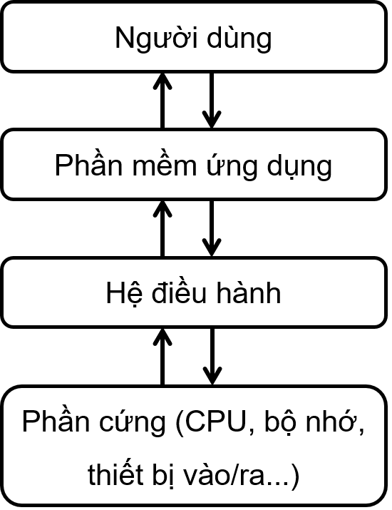 | 2,0 điểm
Câu 2  (2,0 điểm) | Ta có:  Độ dài đường chéo 24 inch = 60.96 cm.  Gọi chiều dài của màn hình là 16x (cm) thì chiều rộng của màn hình là 9x (cm).  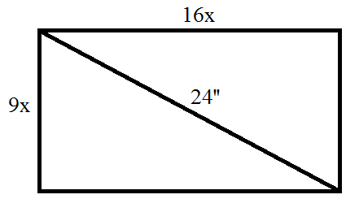  Áp dụng định lí Py-ta-go, ta có: (16x)² + (9x)² = 60.96² ⇒ x ≈ 3.3 (cm)  ⇒ Kích thước màn hình là: 52.8 cm × 29.7 cm. | 1,0 điểm  1,0 điểm

TRƯỜNG THPT .........
MA TRẬN ĐỀ KIỂM TRA GIỮA HỌC KÌ 1 (2023 - 2024)
MÔN: ĐỊNH HƯỚNG TIN HỌC ỨNG DỤNG 11 - KẾT NỐI TRI THỨC
NỘI DUNG | MỨC ĐỘ |  |  |  |  |  |  |  | Tổng số câu |  | Điểm số
 | Nhận biết |  | Thông hiểu |  | Vận dụng |  | VD cao
 | TN | TL | TN | TL | TN | TL | TN | TL | TN | TL
Hệ điều hành | 2 |  | 2 | 1 | 1 |  |  |  | 5 | 1 | 3,25
Phần mềm nguồn mở và phần mềm chạy trên Internet | 2 |  | 2 |  |  |  |  |  | 4 |  | 1,0
Bên trong máy tính | 1 |  | 1 |  |  |  | 2 |  | 4 |  | 1,0
Kết nối máy tính với các thiết bị số | 2 |  |  |  | 2 | 1 |  |  | 4 | 1 | 3,0
Lưu trữ và chia sẻ trên Internet | 1 |  | 1 |  | 1 |  |  |  | 3 |  | 0,75
Thực hành tìm kiếm thông tin trên Internet và nâng cao sử dụng thư điện tử và mạng xã hội | 2 |  | 1 |  | 1 |  |  |  | 4 |  | 1,0
Tổng số câu TN/TL | 10 |  | 7 | 1 | 5 | 1 | 2 |  | 24 | 2 | 10
Điểm số | 2,5 |  | 1,75 | 2,0 | 1,25 | 2,0 | 0,5 |  | 6,0 | 4,0 | 10
Tổng số điểm | 2,5 điểm  25 % |  | 3,75 điểm  37,5 % |  | 3,25 điểm  32,5 % |  | 0,5 điểm  5 % |  | 10 điểm  100 % |  | 100%

TRƯỜNG THPT .........
BẢN ĐẶC TẢ KĨ THUẬT ĐỀ KIỂM TRA GIỮA HỌC KÌ 1 (2023 - 2024)
MÔN: ĐỊNH HƯỚNG TIN HỌC ỨNG DỤNG 11 - KẾT NỐI TRI THỨC
Nội dung | Mức độ | Yêu cầu cần đạt | Số câu TL/  Số câu hỏi TN |  | Câu hỏi
 |  |  | TL  (số câu) | TN  (số câu) | TL | TN
MÁY TÍNH VÀ XÃ HỘI TRI THỨC |  |  | 2 | 17
1. Hệ điều hành | Nhận biết | - Nêu các chức năng của hệ điều hành.  - Liệt kê các thành phần cơ bản của giao diện đồ họa. |  | 2 |  | C1  C2
 | Thông hiểu | - Xác định nguồn gốc của hệ điều hành LINUX.  - Tiêu chí liên quan chặt chẽ đến quá trình hình thành và phát triển của hệ điều hành máy tính cá nhân.  - Vẽ sơ đồ thể hiện mối quan hệ giữa phần cứng, phần mềm ứng dụng và hệ điều hành. | 1 | 2 | C1 | C3  C4
 | Vận dụng | - Các cách có thể đăng nhập vào thiết bị di động. |  | 1 |  | C9
2. Phần mềm nguồn mở và phần mềm chạy trên Internet | Nhận biết | - Nhận biết ứng dụng là phần mềm thương mại trong lĩnh vực xử lí ảnh.  - Chỉ ra phần mềm không phải là phần mềm trực tuyến. |  | 2 |  | C5  C7
 | Thông hiểu | - Ưu điểm của phần mềm nguồn mở.  - Tìm lựa chọn sai về phần mềm nguồn mở và phần mềm chạy trên Internet. |  | 2 |  | C6  C8
3. Bên trong máy tính | Nhận biết | - Nhận biết mạch điện thực hiện loại phép toán logic nào. |  | 1 |  | C10
 | Thông hiểu | - Tìm đặc điểm của bộ nhớ RAM. |  | 1 |  | C11
 | Vận dụng | - Chuyển phép tính từ hệ thập phân sang hệ nhị phân.  - Chuyển kết quả từ hệ nhị phân sang hệ thập phân. |  | 2 |  | C12  C13
4. Kết nối máy tính với các thiết bị số | Nhận biết | - Chỉ ra thiết bị vào.  - Nhận biết loại máy in có đặc điểm cho trước. |  | 2 |  | C14  C17
 | Vận dụng | - Lựa chọn cổng cắm để kết nối máy tính và máy chiếu.  - Tính kích thước màn hình. | 1 | 2 | C2 | C15  C16
TỔ CHỨC LƯU TRỮ, TÌM KIẾM VÀ TRAO ĐỔI THÔNG TIN |  |  |  | 7
5. Lưu trữ và chia sẻ tệp tin trên Internet | Nhận biết | - Nhận biết nhà cung cấp công cụ trực tuyến iCloud. |  | 1 |  | C19
 | Thông hiểu | - Lợi ích của việc lưu trữ trực tuyến. |  | 1 |  | C18
 | Vận dụng | - Liên hệ cách chia sẻ dữ liệu trong tình huống thực tế. |  | 1 |  | C20
6. Thực hành tìm kiếm thông tin trên Internet và nâng cao sử dụng thư điện tử và mạng xã hội | Nhận biết | - Chỉ ra ứng dụng cho phép tìm kiếm thông tin trên Internet.  - Cách để thu hẹp phạm vi tìm kiếm khi tìm kiếm thông tin trên Internet. |  | 2 |  | C21  C22
 | Thông hiểu | - Tác dụng của việc sử dụng nhãn sắp xếp, phân loại thư trong Gmail. |  | 1 |  | C23
 | Vận dụng | - Sử dụng tính năng để tăng tính bảo mật cho tài Facebook cá nhân. |  | 1 |  | C24

